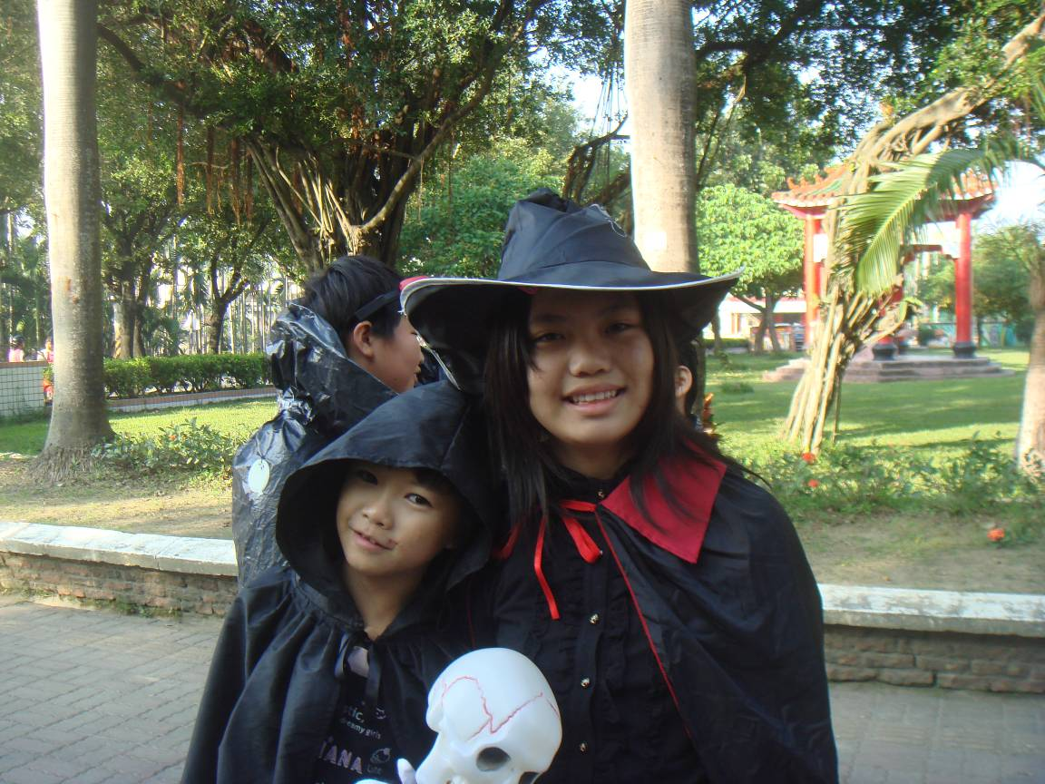

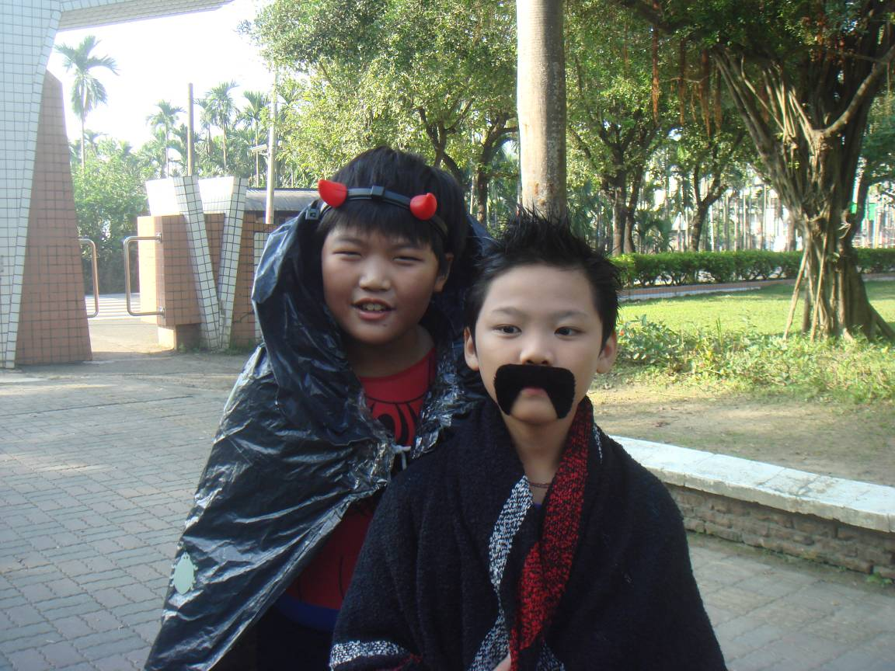

- 效果：風格化
- 撕邊邊框：Flame
- 自由文字與圖框：
浮水印與文字

